Установка клиента МИС САМСОН на ОС Linux
V4
Местоположение клиента

Архив с актуальной версией клиента и файлом с его версией всегда находится на сервере БД в каталоге:

/var/ftp/pub/update/

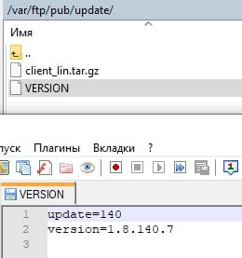

Данный каталог так же доступен по ФТП:

ftp://10.X.X.X/pub/update/

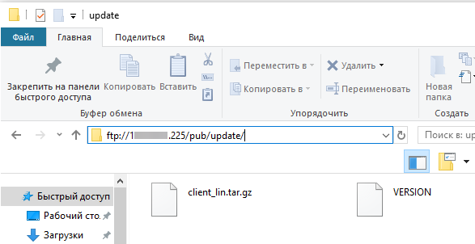

При обновлении сервера БД всегда обновляется клиент в этом каталоге.
Т.е. всегда можно взять актуальную версию клиента, после проведения обновления в МО.

Установка клиента

Распаковка его в папку OPT:

tar xvzf client_lin.tar.gz -C /opt

Дать права на запуск:

chmod 755 /opt/client/s11main.py

Запустить командой:

python2 /opt/client/s11main.py

Перечень пакетов необходимых для работы МИС:

python2
python2-libs
python2-pyserial
python2-requests
python2-isodate
python2-pip
PyQt4
qt-mysql

Пакеты необходимые для установки расположены:

\opt\client\install\

Пакеты необходимые для работы МИС устанавливаемые из файла командой:

pip2 install -r /opt/client/requirements.txt

Наполнение файла requirements.txt может меняться в зависимости от версии МИС.

